**DOCUMENTO DE REPORTE DE DEFECTOS DE**

**ATLANTISOFT S.A.**

**SOFTWARE**

**WEB ADITIBRI**

**ELABORADO POR:**

Heiner Leiva, Kenneth Moraga, Jafet Lara

**VERSIÓN**

# 1.0

**Fecha: 29/6/2022**

**Tabla de Contenidos**

Control de Cambios...................................................................................................................................3

Defectos.....................................................................................................................................................4

**Control de Cambios**

|  |  |  |  |  |
| --- | --- | --- | --- | --- |
| **Nombre** |  | **Fecha** | **Razón de cambios** | **Versión** |
|  |  |  |  |  |
|  |  |  |  |  |
|  |  |  |  |  |

**Defectos**

## ADITIBRI web

|  |  |
| --- | --- |
| **A** | **Identificador** |

D-001

|  |  |
| --- | --- |
| **B** | **Caso de Prueba Asociado** |

|  |  |
| --- | --- |
| **C** | **Título** |

Botón con nombre incorrecto en la vista de mociones. Parte pública

|  |  |
| --- | --- |
| **D** | **Ambiente** |

**Navegador Web**

**Microsoft edge**

|  |  |
| --- | --- |
| **E** | **Descripción** |

El botón debería tener por nombre “Ver moción” o “Ver”.

|  |  |  |
| --- | --- | --- |
| **F** | | **Pasos para reproducir el problema** |
| *1* | *Hacer click en la opción mociones en el navbar público* | | |
| *2* | *Ver las mociones que se despliegan* | | |
| **G** | | **Resultado esperado** | | |

El botón debería tener por nombre “Ver” o “Ver moción”

|  |  |
| --- | --- |
| **H** | **Resultado actual** |

Dice “Ver convenio”

|  |  |
| --- | --- |
| **I** | **Prioridad** |

baja

|  |  |
| --- | --- |
| **J** | **Severidad** |

baja

## K Anexo

Screenshot del error en cuestión:

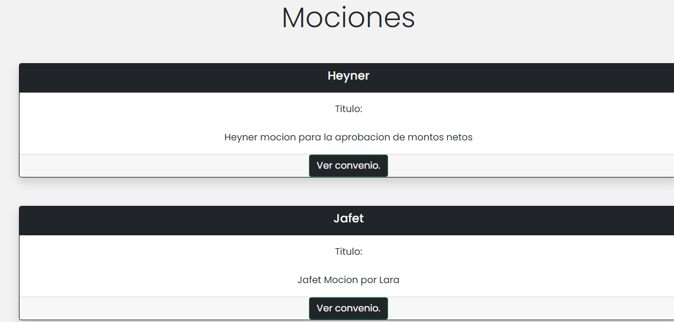

|  |  |
| --- | --- |
| **A** | **Identificador** |

D-002

|  |  |
| --- | --- |
| **B** | **Caso de Prueba Asociado** |

|  |  |
| --- | --- |
| **C** | **Título** |

Muestra de warning de session en la vista de creación de sugerencia.

|  |  |
| --- | --- |
| **D** | **Ambiente** |

**Navegador Web**

**Microsoft edge**

|  |  |
| --- | --- |
| **E** | **Descripción** |

Al ingresar a la vista de sugerencias aparece un error en la parte superior de la pantalla.

|  |  |  |
| --- | --- | --- |
| **F** | | **Pasos para reproducir el problema** |
| *1* | *Seleccionar ”Realizar sugerencia” en el navbar público.* | | |
| *2* |  | | |
| **G** | | **Resultado esperado** | | |

No deberían mostrarse esos errores de session y la página debería visualizarse sin problemas.

|  |  |
| --- | --- |
| **H** | **Resultado actual** |

Sale un error en la parte superior de la página.

|  |  |
| --- | --- |
| **I** | **Prioridad** |

baja

|  |  |
| --- | --- |
| **J** | **Severidad** |

baja

## K Anexo

Screenshot del error en cuestión:

